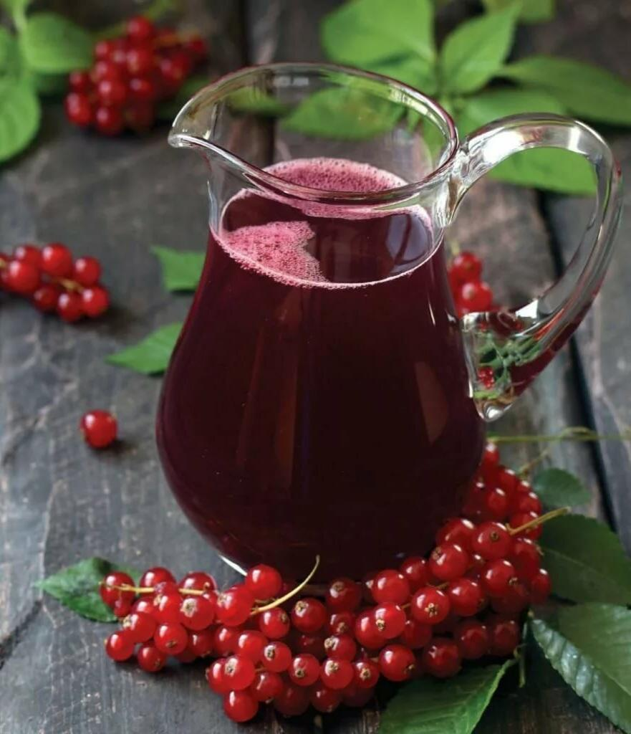
Морс
Детское поликлиническое отделение №12
СПб ГБУЗ ГП37
Сегодня в рубрике «Полезное для здоровья» мы расскажем о таком полезном напитке как морс. От старорусского слова «Мурса» – вода с медом – это прохладительный напиток, в большинстве случаев безалкогольный, на основе фруктово-ягодного сока, воды и сахара или меда. Также для пикантности и дополнительного аромата в морс можно добавить цедру цитрусовых фруктов, специи (корица, гвоздика, кориандр) и настойки на целебных травах (зверобой, шалфей, мята, мелиса и прочие).
Морс относится к старинным напиткам, которые готовили на Руси. В качестве ингредиентов использовали в основном лесные ягоды: бруснику, ежевику, чернику, клюкву, барбарис, шиповник, калину и другие. Кроме ягодных морсов, еще готовили овощные – из свеклы, моркови, тыквы.
Морсы бывают домашнего и промышленного производства. Заводской морс менее полезен, чем домашний, т.к. в процессе приготовления проходит стадию стерилизации (120-140 градусов). Это разрушает большее количество витаминов. Производители восполняют такую потерю полезных веществ синтетическими витаминами.
Морс, приготовленный в домашних условиях, подается на стол в кувшине охлажденным с кубиками льда, долькой лимона или апельсина. Хранить напиток необходимо в прохладном месте или на дверце холодильника, но не более суток, иначе морс начинает терять свои полезные свойства и пропадать.
Польза морса
Теплый морс является хорошим профилактическим средством простудных заболеваний в холодную пору года. Морс, в состав которого добавлены лекарственные травы, например, подорожник, бузина, крапива, имеет противопростудное и иммуномодулирующее действие. Морсы содержат в себе имеющиеся в ягодах витамины (С, группы В, К, РР, А, Е), микроэлементы (калий, магний, марганец, цинк, железо, медь, барий и др.), пектин, и органические кислоты (лимонная, бензойная, яблочная, винная, уксусная).
Наиболее полезными считаются морсы из клюквы, малины, брусники, черной смородины и черники. На организм они оказывают тонизирующее, укрепляющее действие, дают энергию и помогают бороться с заболеваниями органов дыхания. Брусничный морс стимулирует выделение желудочного сока и улучшает аппетит. Морс из клюквы снижает температуру, помогает в лечении заболеваний горла и легких (ОРЗ, ангина, бронхит), мочеполовой системы, при гипертонии, анемии и атеросклерозе, показан женщинам во время беременности, особенно в зимнее время и во 2-3 триместре. Напиток из черники и ежевики улучшает зрение, нормализует работу желудочно-кишечного тракта, успокаивает нервную систему. Морс из черной смородины нормализует давление, укрепляет стенки сосудов, является хорошим противовоспалительным средством. Морсы также помогают в борьбе с лишним весом. Если проводить раз в неделю разгрузочные дни с использованием морсов, можно значительно уменьшить вес.

Как приготовить морс
Для приготовления 1,5 литров морса нужно использовать 200 грамм ягод и 150 грамм сахара. Ягоды необходимо промыть в холодной воде, перебрать и засыпать в кипящую воду. Проварить 5 минут на медленном огне, отбросить на дуршлаг и выжать сок. Смешать сок с отваром, добавить сахар и специи. Напиток довести до кипения. Овощные морсы готовят аналогично. Только сначала с овощей отжимают сок, а жмых проваривают. Для наилучшего усвоения питательных веществ морсы следует пить за 30-40 минут при нормальной кислотности желудка и за 20-30 минут при повышенной.
Не следует употреблять чрезмерное количество морсов в жаркое время года – это может вызвать отечность и аллергическую реакцию в виде высыпаний на коже. Детям морсы можно давать с 6 месяцев, но только из тех продуктов, которые не вызывают аллергии, и не более 100 мл в день.

Врач ДШО, педиатр высшей категории
Савельева Г.Н.

